**INOVASI PENDAYAGUNAAN ARSIP MELALUI FILM DOKUMENTER**

**SEBAGAI MEDIA EDUKASI**

**Studi Kasus: Pembuatan Film Dokumenter di Arsip UGM**

**Intisari**

Arsip merupakan sumber informasi yang dapat digunakan sebagai pembelajaran/edukasi. Menyajikan informasi arsip menjadi informasi yang lebih menarik merupakan tantangan bagi arsiparis. Agar informasi menjadi menarik bagi pengguna arsip, maka harus dikemas menjadi film dokumenter. Hal ini bertujuan supaya informasi arsip dapat disampaikan lebih menarik, lebih hidup, bisa digunakan untuk mendukung kebijakan-kebijakan yang diambil UGM, menyampaikan sejarah tentang nilai-nilai ke UGM-an, sebagai pendidikan karakter bagi mahasiswa dan civitas akademika UGM, dan sebagai materi pembelajaran bagi mahasiswa UGM. Selain itu juga mendokumentasikan dan menyelamatkan informasi pada arsip maupun yang ada pada tokoh-tokoh penting jaman dahulu yang masih hidup dengan cara diwawancarai sebagai narasumber sehingga semua informasi tersebut bisa bermanfaat bagi sivitas akademika UGM dan masyarakat pada umumnya.

.

**Kata kunci:** arsip sumber informasi, film dokumenter, inovasi pendayagunaan arsip, mengemas ulang informasi, media edukasi, tantangan arsiparis

***Abstaks***

*The archive is a source of information that can be used as learning / education. Presenting archived information to be more interesting information is a challenge for archivists. In order for information to be attractive to archive users, it must be packaged into a documentary. It aims to make archived information more interesting, livelier, can be used to support policies taken by UGM, convey history about values ​​to UGM, as character education for students and UGM academic community, and as learning material for UGM students. It also documents and saves information in the archives as well as those of important figures of the past who are still alive by being interviewed as a resource so that all information can be useful for the academics of UGM and the community in general.*

***Keywords****: archive of information sources, documentary films, archives utilization innovations, repackaging information, educational media, archive challenges*

**Pengantar**

**Latar Belakang Masalah**

Perkembangan media teknologi informasi saat ini, membuat orang lebih suka memanfaatkan *gadged* dan media *online* untuk mencari, melihat dan mendengarkan informasi terkini. Menurut Hutahaean(2014:09) informasi adalah data yang diolah menjadi bentuk yang lebih berguna dan lebih berarti bagi penerimanya. Sedangkan Menurut Keown dalam maxmanroe.com (2019:1), pengertian Information Technology adalah seluruh bentuk teknologi yang digunakan untuk menciptakan, mengubah, menyimpan dan menggunakan informasi dalam segala bentuknya.

Menurut data Perpustakaan Nasional tahun 2017 dalam media CNN Indonesia menyebutkan bahwa minat baca dan tulis masyarakat Indonesia masih kurang. Kebiasaan masyarakat Indonesia lebih senang melihat, mendengar dan bercakap-cakap. Untuk itu banyak orang menggunakan dan mengkomunikasikan informasi beralih ke media elektronik. Menurut Kamus Besar Bahasa Indonesia, media elektronik adalah segala informasi atau data yang dibuat, di distribusikan dan diakses menggunakan bentuk elektronik.

Media elektronik yang sering digunakan dalam dunia videografi untuk menyampaikan pesan yang inspiratif, edukatif maupun motivasi adalah film. Menurut Arsyad (2003:48) film atau gambar hidup merupakan gambar-gambar dalam frame dimana frame demi frame diproyeksikan melalui lensa proyektor secara mekanis sehingga pada layar terlihat hidup. Sumarno (1996:96) menyebut fungsi film memiliki nilai pendidikan. Nilai pendidikan sebuah film mempunyai makna sebagai pesan moral bagaimana bergaul dengan orang lain, bertingkah laku, berpenampilan dan sebagainya. Selain itu film juga bisa sebagai hiburan yang paling menarik untuk dinikmati. Film merupakan media komunikasi sosial yang terbentuk dari penggabungan dua indra, penglihatan dan pendengaran. Film yang paling sering ditemui dengan mengenalkan budaya dan tradisi adalah film dokumenter, karena film dokumenter adalah film yang mendokumentasikan kenyataan.

Dalam membuat film ada beberapa aspek yang mendukung terjadinya proses komunikasi. Sehingga film memiliki disiplin ilmu yang dikenal dengan nama sinematografi (*cinematography*). Menurut Nugroho (2014:11) *Cinematography* terdiri dari dua suku kata *cinema* dan *graphy* yang berasal dari bahasa Yunani: *kinema*, yang berarti gerakan dan *graphoo* yang berarti menulis. Jadi *cinematography* bisa diartikan menulis dengan gambar yang bergerak. Sedangkan menurut (Brata, *2014: 78) cinematography* bisa diartikan kegiatan menulis yang menggunakan gambar bergerak sebagai bahannya. Artinya dalam *cinematography* kita mempelajari bagaimana membuat gambar bergerak, seperti apakah gambar-gambar itu, bagaimana merangkai potongan-potongan gambar yang bergerak menjadi rangkaiaan gambar yang mampu menyampaikan maksud tertentu atau menyampaikan informasi atau mengkomunikasikan suatu ide tertentu. Teknik sinematografi juga merupakan tahapan cara/metode yang digunakan untuk mengambil gambar agar penonton mudah untuk menangkap makna/pesan yang ingin disampaikan melalui sebuah gambar. Untuk itu seorang *Cinematographer* seharusnya bisa selalu menampilkan gambar yang menarik, mempunyai arti atau dengan kata lain, gambar kita harus mampu berbicara/*thinkthat every picture as statemen.* (Semedhi, 2011:47)

Melihat fenomena tersebut arsiparis punya tantangan bagaimana mengemas informasi arsip agar menjadi sumber informasi yang menarik sebagai sarana pembelajaran/edukasi. Karena selama ini masyarakat menganggap bahwa arsip itu barang yang berdebu, kotor, baunya pengap dan kurang menarik sehingga orang yang akan mengakses arsip enggan. Melihat kondisi tersebut sebagai seorang arsiparis, Penulis bersama tim mempunyai ide kreatif pada tahun 2017-2018 membuat 3 film dokumenter. Judul film tersebut antara lain Pahatan 5 Sila, Natonagoro Sang Idola dan Film Risalah Sardjito.

Kenapa film dokumenter perlu dibuat? Karena selama ini ketika arsip disajikan ke *user* hanya dalam bentuk aslinya, kurang diminati dan kurang menarik padahal informasi yang ada dalam arsip itu sangat penting. Dengan mengemas informasi arsip dalam bentuk film dokumenter, diharapkan bisa memenuhi tuntutan zaman saat ini. Selain itu informasi arsip bisa disajikan dalam media yang lebih menarik sehingga pesan yang ada dalam arsip tersampaikan kepada sivitas akademika UGM khususnya dan masyarakat pada umumnya.

**Rumusan Masalah**

Pengemasan ulang informasi yang ada dalam arsip sangat diperlukan agar informasi yang dibutuhkan dapat diperoleh secara cepat, tepat dan sesuai dengan kebutuhan pengguna arsip. Bentuk dari pengemasan ulang informasi harus menarik serta informatif, sehingga memiliki dampak positif baik bagi instansi yang bersangkutan, peneliti, maupun Arsiparis.

Berdasarkan uraian diatas dapat dirumuskan permasalahan sebagai berikut: bagaimana mengemas informasi arsip agar menjadi sumber informasi yang menarik sebagai sarana pembelajaran/edukasi, apa saja alat yang diperlukan, kendala apa yang dihadapi dalam proses kemas ulang informasi arsip dan apa manfaat dari kegiatan proses kemas ulang informasi arsip ini.

**Tujuan Penelitian**

Tujuan penelitian ini adalah untuk menyajikan informasi ke dalam bentuk kemasan agar informasi tersebut lebih dapat diterima, lebih menarik, lebih mudah dimengerti, untuk mendukung kebijakan-kebijakan yang diambil UGM, menyampaikan sejarah tentang nilai-nilai ke UGM-an, sebagai pendidikan karakter bagi mahasiswa dan civitas akademika UGM, sebagai materi pembelajaran bagi mahasiswa UGM, mendokumentasikan dan menyelamatkan informasi pada arsip maupun yang ada pada tokoh-tokoh penting jaman dahulu yang masih hidup dengan cara diwawancarai sebagai narasumber.

**Metode Penelitian**

Metode yang digunakan dalam penelitian ini dengan menggunakan studi kasus. Dalam penelitian kualitatif dikenal terminologi studi kasus *(case study)* sebagai sebuah jenis penelitian. Menurut Rahardjo (2017:2) Studi Kasus ialah suatu serangkaian kegiatan ilmiah yang dilakukan secara intensif, terinci dan mendalam tentang suatu program, peristiwa, dan aktivitas, baik pada tingkat perorangan, sekelompok orang, lembaga, atau organisasi untuk memperoleh pengetahuan mendalam tentang peristiwa tersebut.

Data studi kasus dapat diperoleh melalui wawancara, observasi, partisipasi, dan dokumentasi. Data yang diperoleh dari berbagai cara itu hakikatnya untuk saling melengkapi. ketika data yang diperoleh dari wawancara belum lengkap, maka harus mencari lewat cara lain, seperti observasi, partisipasi, dan dokumentasi. Menurut Raharjo (2017:2) Untuk mendapatkan informasi yang mendalam terhadap sebuah kasus, maka diperlukan informan yang handal yang memenuhi syarat sebagai informan, yakni orang yang tahu banyak tentang masalah yang diteliti, kendati tidak harus bergelar akademik tinggi.

**Kerangka Pemikiran**

Ketika arsip disajikan kepada pengguna masih dalam bentuk aslinya, selama ini masih kurang dilirik oleh penggunanya. Untuk itu diperlukan suatu terobosan baru supaya informasi dalam arsip ketika disajikan bisa lebih menarik bagi yang membutuhkannya.

Menurut Undang-undang 43 tahun 2009 pasal 1 ayat 2

“Arsip adalah rekaman kegiatan atau peristiwa dalam berbagai bentuk dan media sesuai dengan perkembangan teknologi informasi dan komunikasi yang dibuat dan diterima oleh lembaga negara, pemerintah daerah, lembaga pendidikan, perusahaan, organisasai politik, organisasi kemasyarakatan, dan perseorangan dalam pelaksanaan kehidupan bermasyarakat, berbangsa, dan bernegara.”

Berdasarkan pengertian diatas, penulis dapat menyimpulkan bahwa kalau arsip ingin menarik harus direkam dalam bentuk dan media yang sesuai dengan perkembangan teknologi dan informasi saat ini. Untuk itu penulis bersama tim membuat terobosan baru dengan mengemas ulang informasi arsip dalam bentuk film dokumenter. Harapannya agar informasi dapat secara langsung dimanfaatkan pengguna informasi tanpa harus mengumpulkan, memilih atau mengolah terlebih dahulu.

Djamarin (2016:03) menyatakan bahwa Pengemasan informasi adalah kegiatan yang dimulai dari menyeleksi berbagai informasi dari sumber yang berbeda, mendata informasi yang relevan, menganalisis, mensintesa, dan menyajikan informasi yang sesuai dengan kebutuhan pemakai. Sementara menurut Widyawan (2014 :55) kemas ulang informasi merupakan proses sistematik untuk memberikan nilai tambah pada informasi, dimana penambahan nilai termasuk analisis dan sintesis, menyunting dan memformat, serta menerjemahkan dokumen. Selain itu Dengan adanya kemas ulang informasi arsip kedalam film dokumenter akan memberi kemudahan dalam penyebaran informasi dan temu kembali informasi.

Menurut UU No. 18 Tahun 1992 tentang perfilman, menyebutkan bahwa

“Film adalah karya cipta seni dan budaya yang merupakan media komunikasi massa pandang dan dengar yang dibuat berdasarkan asas sinematografi dengan direkam pada pita seluloid, pita video, piringan video, dan bahan hasil penemuan teknologi lainnya dalam segala bentuk jenis dan ukuran melalui proses kimiawi, poses elektronik, dan proses lainnya, dengan atau tanpa suara, yang dapat dipertunjukkan atau di tayangkan dengan sistem proyeksi mekanik, elektronik, dan sistem lainnya.”

Sedangkan Menurut Gatot Prakoso dalam (Toni 2017:138) film adalah susunan gambar yang ada dalam seluloid kemudian diputar dengan menggunakan teknologi proyektor yang menawarkan nafas demokrasi dan bisa ditafsirkan dalam berbagai makna.

Menurut Santyadiputra (2017:2) Film dokomenter adalah film yang mendokumentasikan kenyataan. sedangkan menurut Hapsari(2014:21) Film Dokumenter adalah suatu jenis film yang melakukan Interprestasi terhadap subyek dan latar belakang yang nyata. Setelah informasi dikemas ulang kedalam film dokumenter, hal yang tidak kalah penting adalah penyebarannya atau diseminasi informasi yang seluas-luasnya. Film dokumenter yang telah dibuat oleh Arsip Universitas Gadjah Mada sangat efektif sebagai sarana sosialisasi baik kepada pimpinan universitas, mahasiswa/ peneliti, maupun masyarakat pada umumnya.

Pimpinan UGM

Film Dokumenter

Proses Pengemasan Informasi

Arsip

Mahasiswa/ Peneliti

Masyarakat Umum

Gambar 1. Kerangka Pemikiran

Sumber: Analisis Penulis

**Pembahasan**

**Bentuk Inovasi Penyajian arsip**

Saat ini setiap instansi baik pusat dokumentasi, pusat informasi, perpustakaan maupun kantor arsip dituntut untuk dapat memberikan pelayanan secara prima. Dalam artian setiap ada *user* yang akan mencari informasi maka setiap instansi harus dapat menyajikan informasi tersebut secara cepat, tepat efektif dan efisien. Untuk memenuhi hal tersebut, penulis bersama tim membuat inovasi mengemas ulang informasi arsip menjadi film dokumenter.

**Fungsi Inovasi Kemas Ulang Informasi Arsip**

Adapun fungsi inovasi ini, antara lain:

1. Menyajikan informasi arsip lebih informatif dan menarik

2. Sarana sosialisasi yang sangat efektif.

3. Sebagai alat penerjemah terhadap suatu hal dengan cepat.

4. Membantu mempublikasikan hasil penelitian.

5. Menjadi media pembelajaran berbasis arsip.

**Proses Pembuatan Film Dokumenter**

Sejarah awal pembuatan film dokumenter ini bermula ketika penulis bersama tim mengikuti pelatihan pembuatan film dokumenter yang diadakan oleh Pusat Inovasi dan Kajian Akademik (PIKA UGM) pada tahun 2017. Setelah pelatihan selesai, setiap unit kerja diberi tugas untuk membuat satu film dokumenter. Saat itu PIKA mengundang tentor dari *wacthdoc* Jakarta.

Berdasarkan ilmu dari pelatihan tersebut, dalam membuat sebuah film dokumenter ada beberapa tahapan yang harus dilakukan antara lain:

1. Mencari, Menemukan dan Merumuskan Ide Tema yang Menarik

Tahapan ini adalah riset awal untuk merumuskan ide atau gagasan tema yang menarik yang menjadi dasar bagi tahap selanjutnya. Menentukan siapa saja yang akan menonton film dokumenter ini. Walaupun bersifat mendidik, film dokumenter sebaiknya memilih tema yang sedang *trend* saat ini agar mendapat perhatian penonton. Agar menarik, tema yang dipilih adalah yang menarik perhatian banyak orang, Agar penonton fokus, pemilihan tema dibuat lebih spesifik.

“Dalam pembuatan film dokumenter, daftar pertanyaan untuk menggali informasi minimal memenuhi syarat 5W+1H *(what, who, when, where, why, how).* 5W+1H dapat diterjemahkan : Apa masalahnya, siapa saja orangnya, di mana masalah ini terjadi, kapan masalah ini terjadi, mengapa masalah ini terjadi, serta bagaimana usaha yang sudah dilakukan dalam mengatasi masalah. Semakin lengkap data-data yang diperoleh, maka akan semakin kuat dan leluasa untuk menentukan “sisi mana” yang harus ditonjolkan dalam film dokumenter.” (*Langkah-membuat-film-dokumenter-bagi-pemula,* <https://webbisnis.com/9>)

Pada saat mencari dan merumuskan tema kebetulan saat itu penulis bersama tim diminta untuk menjadi panitia pengusulan Prof Sardjito menjadi Pahlawan Nasional. Akhirnya diputuskan tema film dokumenter ini yang berhubungan dengan peran Prof Sardjito dikancah nasional dan internasional.

1. Membuat Rencana

Membuat film dokumenter yang baik harus direncanakan secara matang. Tahapan yang Kami dilakukan adalah menentukan siapa tokoh utamanya, menentukan garis besar cerita, menentukan jadwal *shooting*, menginventarisir alat, menentukan tim produksinya, berapa anggarannya, dari mana sumber dananya, menentukan siapa penontonnya, bagaimana cara pendistribusian film. Untuk menginventaris semua rencana dan kebutuhan, langkah selanjutnya Kami membuat proposal produksi film dokumenter. Proposal ini berfungsi sebagai *guideline* dan Kami gunakan untuk mengajukan dana produksi ke pimpinan.

1. Hukum dan Hak Cipta

Sebelum membuat film dokumenter, harus memperhatikan hukum dan hak cipta. Supaya tidak melanggar hukum dan hak cipta, *Bacground* musik, foto-foto maupun  *footage video* yang Kami gunakan sebelumnya sudah mendapatkan izin dari pemiliknya.

1. Menulis Sinopsis

Dalam menulis sinopsis ada tahapan yang Kami lakukan antara lain membuat garis besar cerita, meresume garis besar inti cerita, menentukan waktu dan tempat terjadinya peristiwa lengkap dengan suasananya, permasalahan yang timbul dan penutup. Hasil pengamatan juga Kami gunakan sebagai bahan dasar untuk menulis sinopsis.

1. Membuat *Storyline*

*Storyline* adalah sketsa yang menggambarkan keseluruhan isi cerita. Dalam membuat *Storyline* ada beberapa point yang Kami tuliskan antara lain berisi urutan *shoot,* audio/substansi cerita, video/visual, lokasi, narasumber, dan durasi waktu.

1. Membuat daftar pengambilan gambar

Tahapan ini dilakukan agar dapat mengetahui gambar apa saja yang akan digunakan dalam film dokumenter. Dalam tahap ini yang kami lakukan adalah mendaftar siapa saja yang akan diwawancarai dan membuat daftar pertanyaan wawancara.

1. Pengambilan Gambar

Pengambilan gambar merupakan proses merekam menggunakan kamera dengan acuan daftar pengambilan gambar yang telah dibuat. Walaupun sudah mengacu pada daftar pengambilan gambar, namun sering kali di lapangan Kami masih menemukan moment-moment penting yang harus di rekam.

Pada saat pengambilan gambar*,* Kami memilih tipe *shot* yang sesuai dengan media penayangannya. Hal ini Kami lakukan untuk lebih aman sekaligus memperkaya *stokshot*, selain itu, Kami juga membuat beberapa tipe *shot* untuk setiap satu adegan.

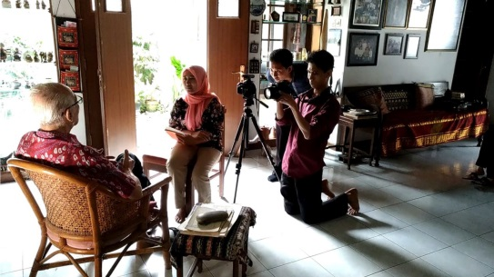

Foto 1

Pengambilan gambar dan wawancara dengan Prof. Koento Wibisono

Sumber: Koleksi Foto Penulis

Foto diatas adalah proses pengambilan gambar dan wawancara dengan Prof. Koento Wibisono yang dilakukan oleh penulis dan tim di rumah beliau. Pada waktu mengambil gambar sesi wawancara ada beberapa variasi yang Kami digunakan antara lain:

* 1. *Wide shoot* : Proses pengambilan gambar jarak jauh
  2. *Medium Shoot* : Proses pengambilan gambar jarak menengah, sebatas pinggang
  3. *Close Up* : Proses pengambilan gambar jarak dekat.

1. *Logging*

*Logging* adalah suatu tahapan melihat dan mencatat hasil *shooting*. Pada tahap ini yang kami lakukan adalah mencatat semua bagian yang paling menarik untuk dimasukkan dalam film dokumenter, merapikan data hasil *shooting* agar ketika tahap berikutnya, yaitu editing/penyuntingan berdasar naskah*/treatment*, dapat di lakukan dengan baik. Hal ini Kami lakukan supaya editor cukup melihat catatan ini ketika mencari gambar/*shoot* yang di inginkannya.

1. *Transckripting*

*Transckripting* adalah proses mencatat hasil shooting wawancara dengan nara sumber. Catatan ini menjadi pedoman bagi penulis naskah untuk membuat naskah setelah *shooting*. Hal ini Kami dilakukan karena seringkali proses *shooting* di lapangan terjadi perubahan data yang cukup signifikan.

1. Editing

Editing adalah proses meyusun hasil rekaman audio dan visual supaya menjadi alur cerita yang menarik. Pada proses ini yang kami lakukan adalah menyusun puzzle, membolak-balikkan klip gambar, memotong, menyambung, dan menyusunnya secara berurutan sehingga menghasilkan satu kesatuan utuh yang menceritakan dan menggambarkan informasi yang menarik.

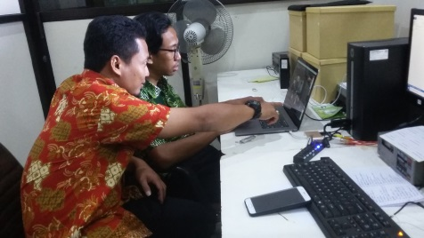

Foto 2

Proses Editing Film Pahatan 5 Sila

Sumber: Koleksi Foto Penulis

Pada proses editing ini, sebisa mungkin Kami membuat alur cerita yang menarik sehingga mampu mempengaruhi emosi penonton. Dalam proses editing ini penulis bersama tim didampingi tenaga ahli dari *Watchdoc* dan Mas Teguh dari Wartawan CNN Yogyakarta.

1. Pengisian *Backsound* Musik

Pengisian *Backsound* musik ini bertujuan untuk memperkuat sajian dokumenter dari sisi suara/*sound*. Selain itu, *backsound* musik juga harussesuai dengan gambar yang ditampilkan.

1. *Mixing*

*Mixing* ini merupakan proses penggarapan suara film dokumenter secara keseluruhan, menyelaraskan antara suara asli hasil *shooting*, musik dan *sound effect*.

1. Proses penyimpanan dalam CD

Film dokumenter ini Kami simpan dengan media VCD dengan format MP4

1. Pendistribusian/Sosialisasi

Film dokumenter dibuat supaya informasi yang terdapat dalam arsip bisa ditampilkan lebih menarik dan bermanfaat bagi sebanyak mungkin orang. Film dokumenter hasil karya Arsip UGM ini distribusikan lewat Web Arsip UGM, diputar setiap hari pada jam kerja di TV depan kantor, dan diputar di tempat seminar nasional.

**Peralatan untuk Membuat Film Dokumenter**

Pada saat ini dengan berbekal *smartphone* canggih yang memiliki resolusi kamera tinggi seseorang bisa membuat film dokumenter yang layak tonton. (*Peralatan-wajib-untuk-membuat-video-dokumenter*, <http://daily.oktagon.co.id/ini-10> (dl:8April, 2016**)**

Berdasarkan materi yang didapatkan dalam pelatihan film dokumenter, berikut ini beberapa alat yang bisa digunakan untuk membuat sebuah film dokumenter antara lain:

**1. Kamera**

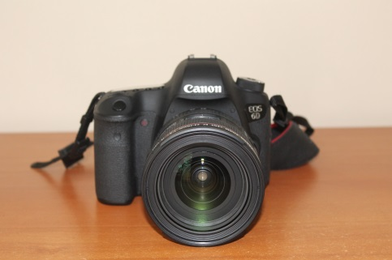

Foto 3

Kamera Canon Eos 6D

Sumber: Koleksi Foto Penulis

Kamera merupakan *instument* utama dalam proses pembuatan film dokumenter. Untuk menghemat biaya produksi sebuah film, bisa menggunakan jenis kamera DSLR atau *smartphone* yang memiliki fitur *Image Stabilization.* Fungsi fitur *Image Stabilizer* adalah untuk mengurangi gambar yang bergoyang atau *blur.* Pada saat pengambilan gambar maupun proses pembuatan film dokumenter, Penulis bersama tim menggunakan kamera Canon Eos 6D. Kamera ini menghasilkan gambar yang cukup jernih.

**2. Tripod**

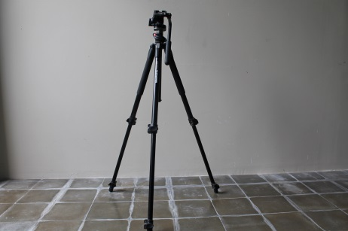

Foto 4

Foto Tripot

Sumber: Koleksi Foto Penulis

Tripod berfungsi sebagai alat untuk menstabilkan hasil rekaman gambar supaya hasil rekaman gambarnya tidak goyang. Ketika merekam menggunakan *smartphone,* maka untuk menstabilkan gambar supaya tidak goyang memakai *Glidecam* atau *Steadicam*. Ketika videografer tidak membawa tripot, bisa menggunakan Rig yang berfungsi sebagai pengganti tripod supaya kamera bisa bergerak naik-turun, bisa dilengkapi dengan *tilt head* pada *monopod,* sehingga mendapatkan kualitas gambar yang prima. Tetapi pada saat pembuatan film dokumenter, penulis bersama tim hanya penggunakan *tripod* karena belum memiliki *rig.*

**3. Lensa**

**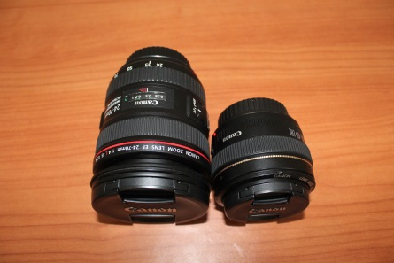**

Foto 5

Foto Lensa

Sumber: Koleksi Foto Penulis

Dalam proses pembuatan film dokumenter memerlukanlensa yang memiliki kemampuan *zoom* dan lensa-lensa unggulan (*prime lenses*). Pada saat pengambilan gambar maupun proses pembuatan film dokumenter, Penulis bersama tim menggunakan lensa Canon Zoom Lens eF 24-70 m dengan skala 1:4 Lis USM sudah memiliki image stabilizer ultrasonic dan lensa Canon Lens EF 50 m dengan skala 1,4. Kedua lensa ini menghasilkan gambar yang cukup jernih.

**4. *Lighting***

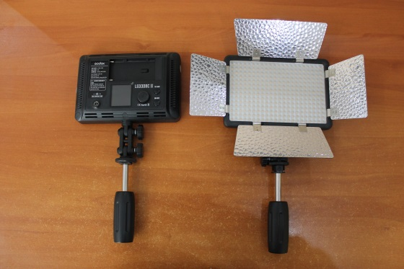

Foto 6

Foto *Lighting*

Sumber: Koleksi Foto Penulis

Pencahayaan sangat dibutuhkan ketika proses perekaman supaya menghasilkan gambar video yang tajam. Pada saat pengambilan gambar, Kami memakai 2 buah lampu LED yang ukurannya sama.

**5. Audio**

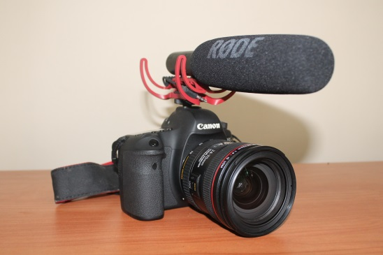

Foto 7

Foto Kamera dilengkapi dengan perekam suara eksternal

Sumber: Koleksi Foto Penulis

Untuk menghasilkan suara yang jernih dan jelas kami memakai alat perekam suara eksternal. Selain menggunakan perekam suara eksternal, pada saat wawancara Kami menggunakan *mic* jenis *clip-on*. Dengan menggunakan tambahan dua alat ini Kami dapat menghasilkan suara yang jelas dan jernih.

**6. Laptop**

**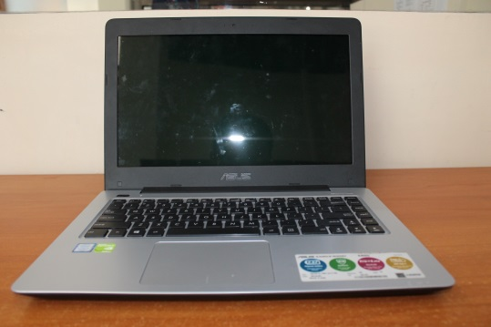**

Foto 8

Foto Labtob

Sumber: Koleksi Foto Penulis

Proses editing hasil rekaman video, membutuhkan komputer/ labtob yang mumpuni. Spesifikasi Komputer/labtob tersebut antara lain: prosesor minimal *Intel Core i5,* kapasitas memori (RAM) di atas 8 GB, dan kualitas VGA super yang mampu melakukan proses *rendering* lancar. Kapasitas *hard disk* minimal 1 TB mengingat fungsinya sebagai penyimpan file-file video dan hasil film yang berukuran besar. Ketika proses editing, ternyata labtob yang dimiliki oleh Kantor Arsip UGM tidak ada yang memenuhi spesifikasi yang disebutkan diatas, akhirnya Kami dibelikan labtob yang baru sesuai spesifikasi untuk proses editing.

**7. *Software Editing***

[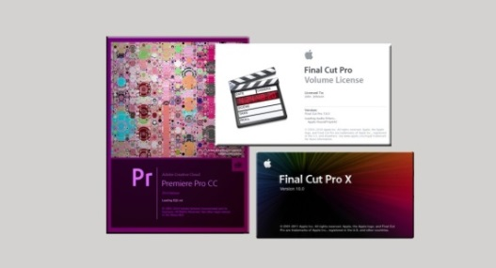](http://daily.oktagon.co.id/wp-content/uploads/2016/04/adobe-finalcutpro-e1459923259300.jpg?412b0e)

Foto 9

Foto *Software Editing*

Sumber: Koleksi Foto Penulis

Ada beberapa *software editing* yang bisa digunakan antara lain: *Final Cut Pro, Adobe Premiere, Sony Vegas Pro, Pinnacle Studio, dan After Effect.* Ditambah *software* penyuntingan suara seperti *Sound Forge* dan *Garage Band*. Pada saat proses editing, Penulis dan tim menggunakan *Final Cut Pro* karena *software* ini lebih mudah digunakan*.*

**Hasil Inovasi Pembuatan Film Dokumenter**

Inovasi kemas ulang informasi arsip pada tahun 2017-2018 yang Penulis lakukan bersama tim menghasilkan 3 film dokumenter antara lain:

1. Film Dokumenter Pahatan 5 Sila

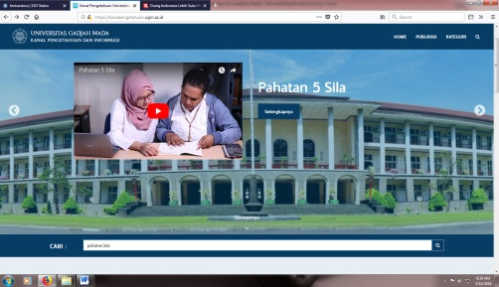

Gambar 2

Gambar potongan Film Pahatan 5 Sila

Sumber: Koleksi Foto Penulis

Film dokumenter ini dibuat atas kerjasama antara Arsip UGM & Pusat Inovasi dan Kajian Akademik (PIKA) pada tahun 2017. Film ini bercerita tentang perjalanan memahat nilai-nilai Pancasila sejak jaman batu hingga saat ini. Selain itu juga menceritakan Bagaimana kisah perjalanan UGM sebagai universitas Pancasila, Menggali dasar pemikiran penetapan jati diri UGM sebagai Universitas Pancasila, peran tokoh-tokoh UGM dalam pengkajian dan pengembangan Pancasila, serta pengejawantahan jati diri UGM sebagai Universitas Pancasila dari sejak berdiri hingga sekarang.

Dalam film ini Prof. Koento menyampaikan bahwa Menggali dan mengajarkan Pancasila menjadi syarat mutlak tetap tegaknya idoelogi bangsa. Pancasila menjadi dasar dan jiwanya UGM. (Wawancara dengan Prof. Koento Wibisono Mantan Dekan Fakultas Filsafat UGM, 2017.)

Film ini bisa di lihat di link: <https://www.youtube.com/watch?v=MKCcUzoiH-w>

L Link: <https://www.youtube.com/watch?v=MKCcUzoiH-w>

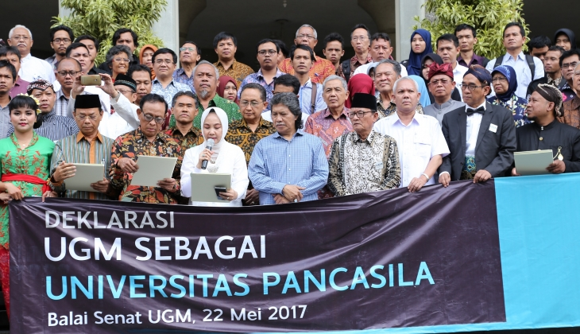

Foto 10

Deklarasi UGM Sebagai Universitas Pancasila di Balai Senat UGM 22 Mei 2017

Sumber: Foto Humas UGM

Alasan dibuat film dokumenter ini adalah:

* Saat ini Indonesia sedang mengalami Krisis Pancasila berskala Nasional.
* Meneguhkan kembali Jati Diri UGM sebagai Universitas Pancasila.
* Penegasan kembali Jati Diri UGM sebagai Universitas Pancasila.

Manfaat film dokumenter ini bagi sivitas akademika khususnya dan masyarakat pada umumnya adalah:

* Menegaskan kembali Ideologi Bangsa adalah Pancasila .
* Memberikan solusi atas Krisis Pancasila saat ini.
* Pembuktian bahwa UGM sebagai Universitas Pancasila.
* Sarana sosialisasi dan edukasi tentang esensi Pancasila
* Membangkitkan kembali jiwa Pancasila, Patriotisme, Nasionalisme.

2. Film Dokumenter Notonagoro Sang Idola

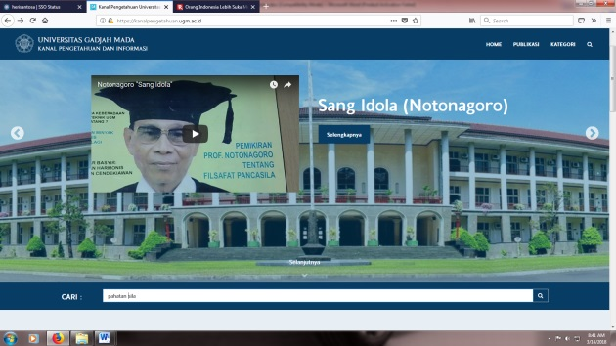

Gambar 3

Gambar potongan Film Notonagoro Sang Idola

Sumber: Koleksi Foto Penulis

Film dokumenter ini dibuat atas kerjasama antara Arsip UGM & Pusat Inovasi dan Kajian Akademik (PIKA) tahun 2017. Narasi film ini bercerita tentang Dekrit Presiden 5 Juli 1959 yang merupakan bagian penting dari sejarah perjalanan bangsa. Hingga akhirnya, sampai detik ini Indonesia masih tegak sebagai NKRI. Sang Idola merupakan film yang mengangkat kisah sosok dibalik lahirnya Dekrit Presiden.

Pada saat diwawancarai Prof Koento menyampaikan:

“Dialah Notonagoro, filsuf Indonesia yang setia pada Pancasila. Prof. Notonagoro sebagai Begawan di UGM dan salah satu tokoh pemikir Indonesia, beliau memiliki pemikiran yang sangat cemerlang. Notonagoro bukan hanya guru yang mengesankan tetapi juga seorang negarawan yang berpikiran luas dan mendalam. Jiwa dan semangatnya sangat membekas pada murid-muridnya. Pemikirannya memberikan pengaruh yang cukup luas bukan hanya di perguruan tinggi tetapi juga di ketentaraan, angkatan laut, dan akademi militer. Sejak tahun 1950, saat orang-orang masih tidur nyenyak tidak memikirkan Pancasila, Notonagoro sudah mendalaminya secara filsafat.” (Wawancara dengan Prof. Koento Wibisono Mantan Dekan Fakultas Filsafat UGM, 2017.)

Film ini bisa di lihat di link: <https://kanalpengetahuan.ugm.ac.id/?s=notonagoro+sang+idola>

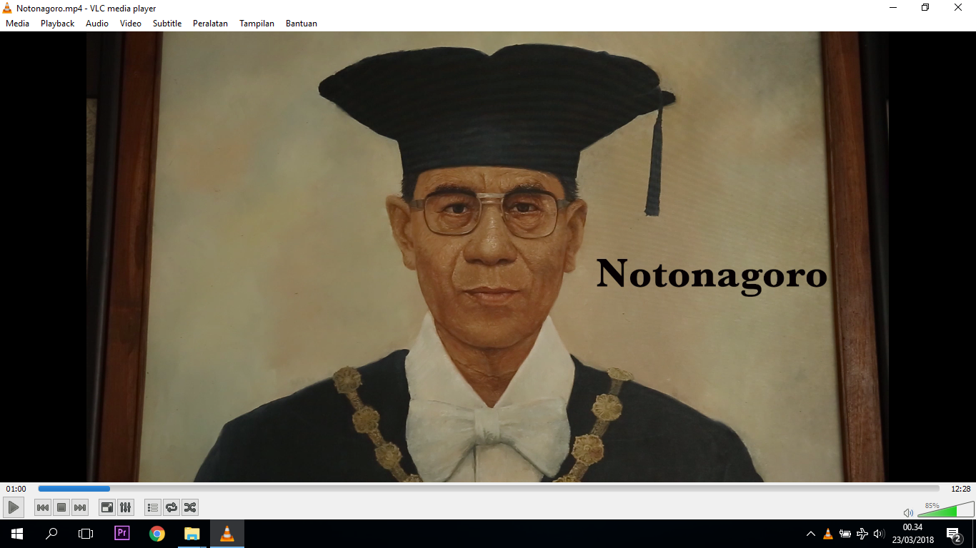

Gambar 4

Gambar potongan Film Notonagoro Sang Idola

Sumber: Koleksi Foto Penulis

Alasan dibuat film dokumenter ini adalah:

* Mengungkap kembali sosok dibalik lahirnya Dekrit Presiden
* Mengungkap kembali hasil karya Prof. Notonagoro
* Notonagoro adalah filsuf Indonesia yang setia pada Pancasila.

Manfaat bagi sivitas akademika dan masyarakat pada umumnya adalah:

* Mengenal dan Mengenang Prof. Notonagoro
* Meneladani perjuangannya dalam mengajarkan dan mengamalkan filsuf Pancasila.
* Mengungkap sejarah perjuangan Prof. Notonagoro dalam merintis berdirinya Fakultas Filsafat di UGM.

3. Film Dokumenter Risalah Sardjito

**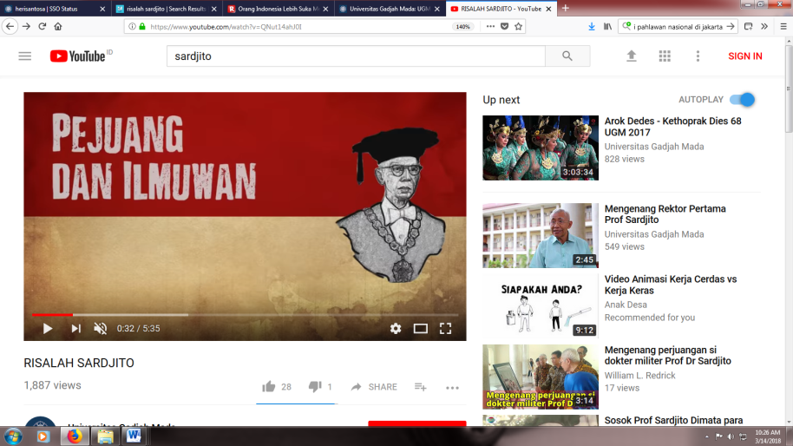**

Gambar 5

Gambar potongan Film Risalah Sardjito

Sumber: Koleksi Foto Penulis

Film ini dibuat atas kerjasama antara Arsip UGM & Sekretaris Rektor UGM tahun 2018 untuk mendukung pengusulan Prof. Sardjito sebagai Pahlawan Nasional. Berdasarkan (Dachlan, 1978:14) Film ini mengisahkan tentang catatan perjuangan Prof. Dr Sardjito dan karya-karyanya diberbagai bidang antara lain perjuangan mendukung perang kemerdekaan RI, Perjuangan dalam bidang kesehatan, perjuangan di Palang Merah Indonesia, Perjuangan dalam bidang pendidikan, peletak dasar Tri Dharma Perguruan Tinggi, Perjuangan dalam mengamalkan Pancasila, perjuangan dalam politik, perjuangan dalam menciptakan perdamaian dunia, perjuangan dalam bidang kebudayaan, dan ilmuwan yang multitalenta. Sosok yang mengabdikan dirinya untuk berjuang merebut, mempertahankan, dan mengisi kemerdekaan Republik Indonesia.

Film ini bisa di lihat di link: <https://www.youtube.com/watch?v=QNut14ahJ0I>

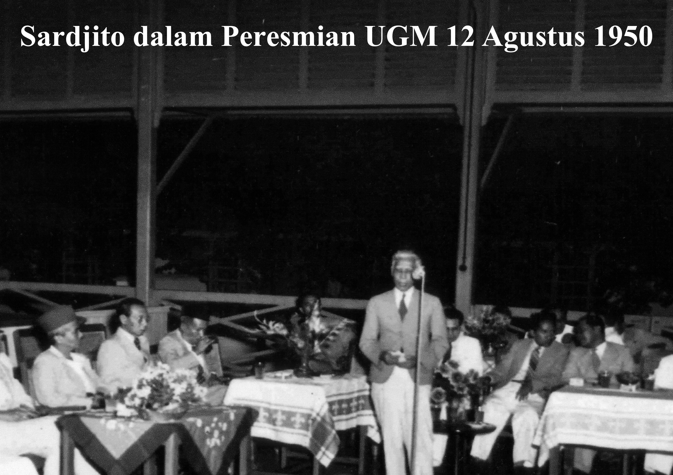

Gambar 6

Gambar potongan Film Risalah Sardjito

Sumber: Koleksi Foto Penulis

Alasan dibuat film dokumenter ini adalah:

1. Prof. dr. Sardjito merupakan Rektor Pertama UGM.
2. Jasanya di Bidang Pendidikan, Bidang Kesehatan dan Kebudayaan.
3. Sebagai Delegasi Indonesia di Forum Internasional dalam rangka pembangunan Indonesia.
4. Diusulkan oleh UGM menjadi Pahlawan Nasional.

Manfaat bagi sivitas akademika dan masyarakat pada umumnya adalah:

1. Mengenal dan Mengenang hasil karya Prof. dr. Sardjito.
2. Menghargai Jasa Prof. Dr. Sardjito.
3. Meneladani Jiwa-jiwa Prof. Dr. Sardjito.
4. Sumber Referensi/ Bahan Pertimbangan Pengusulan Prof. Dr. Sardjito sebagai Pahlawan Nasional.

**Tantangan bagi Arsiparis**

Selama ini arsip dipandang sebelah mata dan orang kurang tertarik untuk berkunjung ke kantor arsip. Fenomena tersebut merupakan tantangan bagi arsiparis di Indonesia untuk merubah *image* masyarakat supaya bisa menikmati informasi arsip dengan enjoy dan senang. Untuk mengatasi hal tersebut adalah dengan cara mengemas informasi arsip kedalam bentuk film dokumenter. Harapannya adalah agar menyenangkan dan mengundang pengguna datang lagi ke kantor arsip untuk memanfaatkan informasi yang ada. Alangkah menariknya jika arsip dapat dibuat menarik seperti supermarket/swalayan, baik dari sistem penataannya, penyajiannya, maupun pemasaran produknya.

**Peran Strategis Arsiparis dalam Pembuatan Film Dokumenter**

Arsiparis mempunyai peran strategis dalam proses mengemas informasi menjadi film dokumenter. Peran strategis tersebut adalah sebagai penelusur data, *reseach* data dan mengolah dan menganalisis data arsip sehingga bisa ditampilkan karena film ini berbasis data bukan karangan atau rekayasa.

|  |
| --- |
| C:\Users\My Windows\AppData\Local\Microsoft\Windows\Temporary Internet Files\Content.Word\20180327_092749.jpg  Foto 12  Proses digitalisasi arsip dan mengolah data arsip  Sumber: Koleksi Foto Penulis |

|  |
| --- |
| C:\Users\My Windows\AppData\Local\Microsoft\Windows\Temporary Internet Files\Content.Word\20180327_092120.jpg  Foto 11  Proses penelusuran data arsip  Sumber: Koleksi Foto Penulis |

Proses pembuatan film ini sangat menguras energi baik tenaga, waktu, maupun fikiran. Bahkan proses pengambilan/perekaman gambar dan suara di lapangan sering kami kerjakan di luar jam kerja sampai jam 02.00 pagi.

|  |  |
| --- | --- |
| Gambar 7  *Clossing Statement* di akhir Film Pahatan 5 Sila  Sumber: Potongan Film Pahatan 5 Sila | Gambar 8  *Clossing Statement* di akhir Film Pahatan 5 Sila  Sumber: Potongan Film Pahatan 5 Sila |

Pada saat mengemas informasi dalam film dokumenter, arsiparis harus menggunakan bahasa yang sederhana, tidak terlalu ilmiah, mudah dipahami, ditulis secara ringkas, jelas maksudnya, serta penyajian kemasan yang menarik.

**Pemanfaatan Film Dokumenter**

Ketika Informasi arsip sudah dikemas menjadi sebuah film dokumenter, diharapkan banyak pengguna yang tertarik untuk melihat dan memanfaatkannya. Ke 3 film ini sudah beberapa kali ditayangkan dibeberapa acara antara lain: Film Pahatan 5 Sila dan Notonagoro Sang Idola sudah ditampilkan di Web Kanal Pengetahuan UGM dan diputar dalam Konggres Pancasila yang diselenggarakan di Balai Senat UGM tanggal 19 Desember 2017 pesertanya dari seluruh Indonesia.

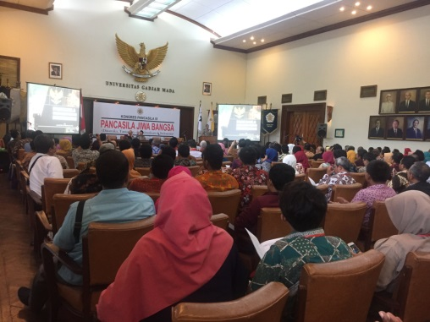

Foto 13

Film Pahatan 5 Sila diputar pada Konggres Pancasila

di Balai Senat UGM tanggal 19 Desember 2017

Sumber: Foto Penulis

Sedangkan film tentang Risalah Sardjito sudah ditayangkan 2 kali. Pertama ditayangkan di Seminar Regional di Balai Senat UGM tanggal 25 Januari 2018, Kedua ditayangkan di Seminar Nasional di Hotel Indonesia Jakarta tanggal 27 Februari 2018. yang diikuti dari seluruh Indonesia dan film ini di Youtube sudah di tonton oleh 1,887 *views.*

|  |  |
| --- | --- |
| I:\PAK HERI\6.jpg  Foto 14  Rektor bersama Wakil Rektor UGM dan Guru Besar UGM menyaksikan Film Dokumenter Risalah Sardjito  di selasar Balairung UGM  Sumber: Foto Penulis | C:\Users\My Windows\AppData\Local\Microsoft\Windows\Temporary Internet Files\Content.Word\20180227_104847.jpg  Foto 15  Film Risalah Sardjito diputar pada seminar Nasional  di Hotel Indonesia Jakarta.  Sumber: Foto Penulis |

Produk film dokumenter ini dapat digunakan sebagai media edukasi dan transfer pengetahuan. Tiga film dokumenter ini sudah diupload di *channel youtube* dan dapat diakses siapapun, kapanpun dan dimanapun sehingga dapat bermanfaat bagi sivitas akademika UGM khususnya dan masyarakat pada umumnya.

**Penutup**

Kegiatan inovasi kemas ulang informasi arsip menjadi sebuah fim dokumenter merupakan strategi yang sangat efektif sebagai sarana sosialisasi dan edukasi kepada pengguna arsip. Bentuk dari pengemasan ulang informasi harus menarik, informatif, dan komunikatif sehingga memiliki dampak positif baik bagi instansi yang bersangkutan, peneliti, maupun Arsiparis. Kegiatan kemas ulang informasi arsip ini bisa dilakukan oleh siapa saja termasuk arsiparis. Karena arsiparis merupakan salah satu profesi yang setiap hari mengolah, mengelola dan menyajikan informasi yang ada di instansinya. Sebenarnya setiap Arsiparis mampu mengembangkannya dan mempunyai potensi besar untuk menciptakan, mengemas, dan bahkan menjual kemasan informasi tersebut. Untuk mendukung kegiatan tersebut diperlukan kejelian, ketelatenan, ilmu fotografi, ilmu videografi, kemampuan editing, kemampuan analisa, kreatifitas, dana, dan dukungan dari pimpinan.

**Daftar Pustaka**

Arsyad, Azhar. 2003. *Media Pembelajaran*, Jakarta: Rajawali Pers.

Brata, Bayu V. 2007. *Videografi dan Sinematografi praktis*. Bandung: PT. Elex Media Komputindo.

Djamarin, Mulida. 2016 *Pengemasan Informasi*, UPT Perpustakaan Universitas Negeri Padang.

Dachlan, Na Gibb. 1978. *Memperingati Sewindu Wafatnya Prof. Dr. Sardjito, MD. MPH.* Yogyakrata.

Hapsari, Diana Ayu, Urbani, Yunan H. 2014. *Pembuatan Film Dokumenter Wanita Tangguh Dengan Kamera DSLR Berbasis Multimedia,* *IJNS – Indonesian Journal on Networking and Security - Volume 3 No 1 – Januari 2014 – http://ijns.org*

Hutahaean, Jeperson. 2014. *Konsep Sistem Informasi*, Katalog Dalam Terbitan (KDT) , Ed.1, Cet.1. Yogyakarta.

Nugroho, Sarwo. 2014. *Teknik Dasar Videografi,* (Yogyakarta: CV ANDI OFFSET.

Rahardjo, Mudjia. 2010. *Mengenal Lebih Jauh Tentang Studi Kasus*, Universitas Islam Negeri Maulana Malik Ibrahim Malang Program Pascasarjana

Rahardjo, Mudjia. 2017. *Studi Kasus dalam Penelitian Kualitatif*: Konsep dan Prosedurnya Universitas Islam Negeri Maulana Malik Ibrahim Malang Program Pascasarjana

Santyadiputra,Gede Saindra. 2017.  *Kumpulan Artikel Mahasiswa Pendidikan Teknik Informatika (KARMAPATI) Volume 6, Nomor 1.*

Semedhi, Bambang. 2011. *Sinematografi Videografi Suatu Pengantar,* (Bogor: Ghalia Indonesia).

Sumarno, Marselli. 1996. *Dasar-Dasar Apresiasi Film,* Jakarta: PT Gramedia Widiasarana Indonesia.

Toni, Ahmad dkk. 2017. *Studi Semiotika pada Film Dokumenter ‘The Look of Silence: Senyap’ .* Jurnal Komunikasi Vol 11, Nomor 2, April 2017.

**Undang-Undang Nomor. 43 tahun 2009 tentang Kearsipan**

UU No. 18 Tahun 1992 tentang perfilman

Widyawan, Rosa. 2014. *Agar Informasi Menjadi Lebih Seksi*. Jakarta: Madia

**Sumber Internet:**

*Kemas ulang informasi* *suatu* *tantangan* *bagi* *pustakawan*, [http://pustakawan.perpusnas.go.id/jurnal/2014/](http://pustakawan.perpusnas.go.id/jurnal/2014/%20)

*Langkah-membuat-film-dokumenter-bagi-pemula,* <https://webbisnis.com/9> (dl: [20/11/2015](https://webbisnis.com/2015/11/))

*Peralatan-wajib-untuk-membuat-video-dokumenter*, <http://daily.oktagon.co.id/ini-10> (dl:8April, 2016**)**

minat-baca-masyarakat-indonesia-masih-rendah,https://www.cnnindonesia.com/gaya-hidup/20180326160959-282-285982/

Kamus Besar Bahasa Indonesia (KBBI) Kamus versi online/daring (dalam jaringan),

<https://kbbi.web.id/>

www.maxmanroe.com/vid/teknologi/teknologi-informasi.html